2018-2019 учебный год
МКОУ «Текрекли-Мектебская СОШ им. Джанибекова»

16.03.19г. в «МКОУ Терекли-Мектебская СОШ им. Джанибекова» прошёл школьный этап республиканского конкура «Первоцвет», в котором соревновались учащиеся 3 и 4 классов. Целью конкурса было создание необходимых условий для выявления интеллектуально развитых и одарённых учащихся начальных классов, формирование у них креативности и самостоятельности мышления, совершенствование навыков владения предметом исследования.
С напутственным словом выступила зам. директора по УВР в начальных классах Мурзаева Г.С., которая отметила важность и необходимость данного конкурса, пожелала учащимся удачных выступлений и побед.
На суд жюри было вынесено 10 проектов. Работы были представлены конкурсантами в следующих секциях: «Наука и жизнь», «История малой Родины», «Мир вокруг нас», «Компьютер и мы», «Проблемы родного края».
В своих работах ребята проявили интерес к истории родного края, проблемам экологии, прикладному творчеству, литературному наследию. Конкурсные работы оценивались по следующим критериям: актуальность темы, логичность изложения, владение материалом, грамотность речи, степень раскрытия темы, умение пользоваться научно-справочным материалом, наглядность, аргументированность, оригинальность методов исследования, включающих опрос одноклассников, практические опыты, запечатлённые на видео, возможности интернета. Конкурсанты продемонстрировали умения вести наблюдения, анализировать и разрабатывать практические предложения по изучаемой проблеме.
По итогам конкурса победителями признаны следующие учащиеся:
3 классы: 1 место – Суюндикова Л. (3 «а» класс)
2 место – Бекбулатов Д., Улубиев А. (3 «б» класс)
3 место – Байманбетова К., Бекмуратова А. (3 «в» класс)
4 классы: 1 место- Хозбулатова А. (4 «в» класс)
2 место – Межитов А. (4 «г» класс)
3 место – Алиева А. (4 «а» класс)
Поздравляем победителей и их наставников с первой победой и желаем дальнейших успехов в конкурсе, учёбе и исследовательской деятельности.
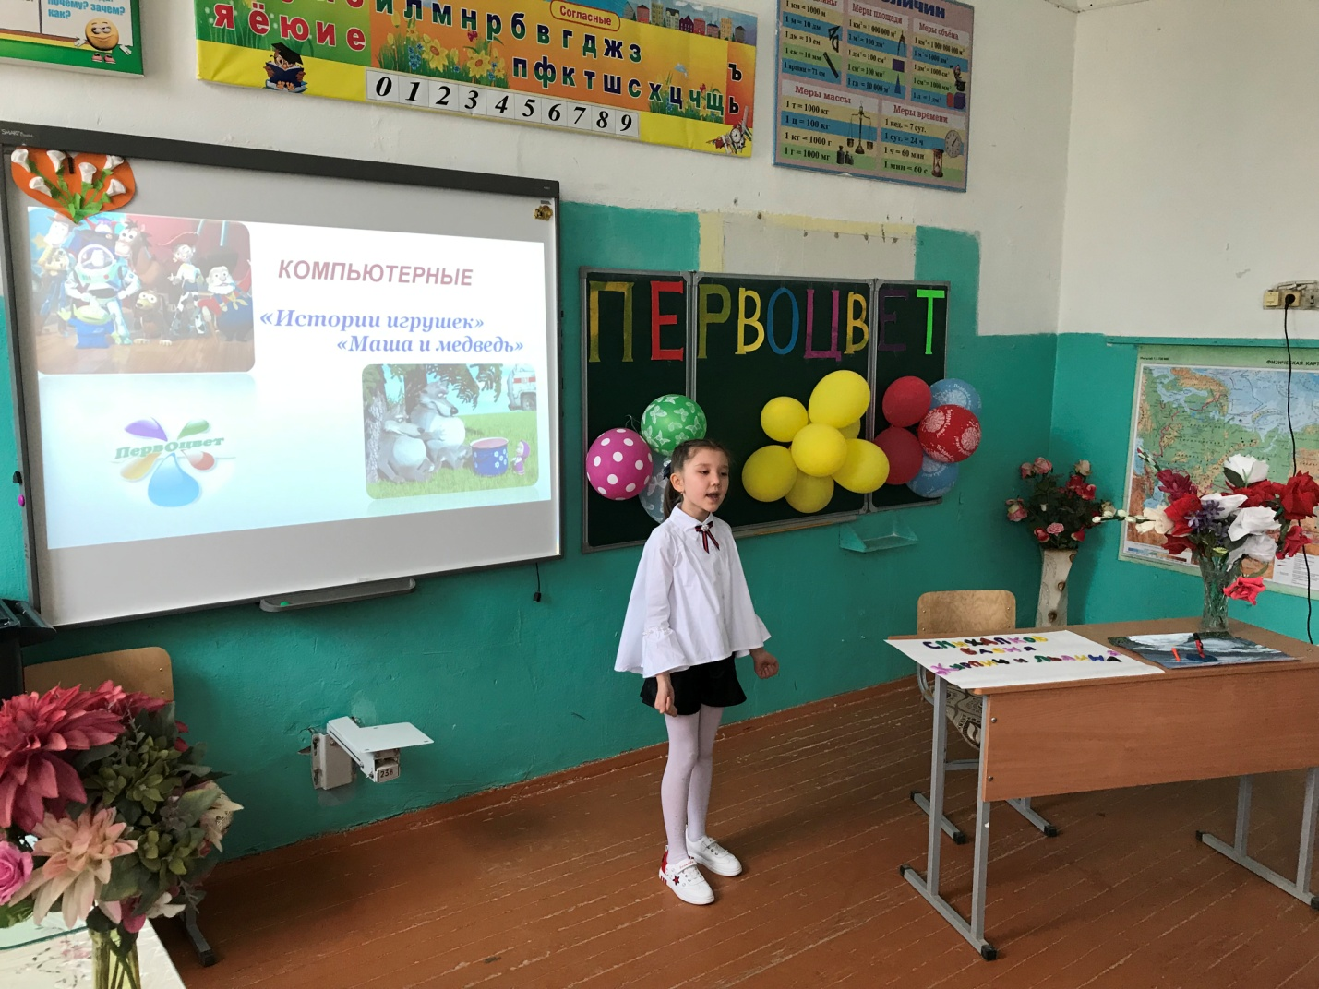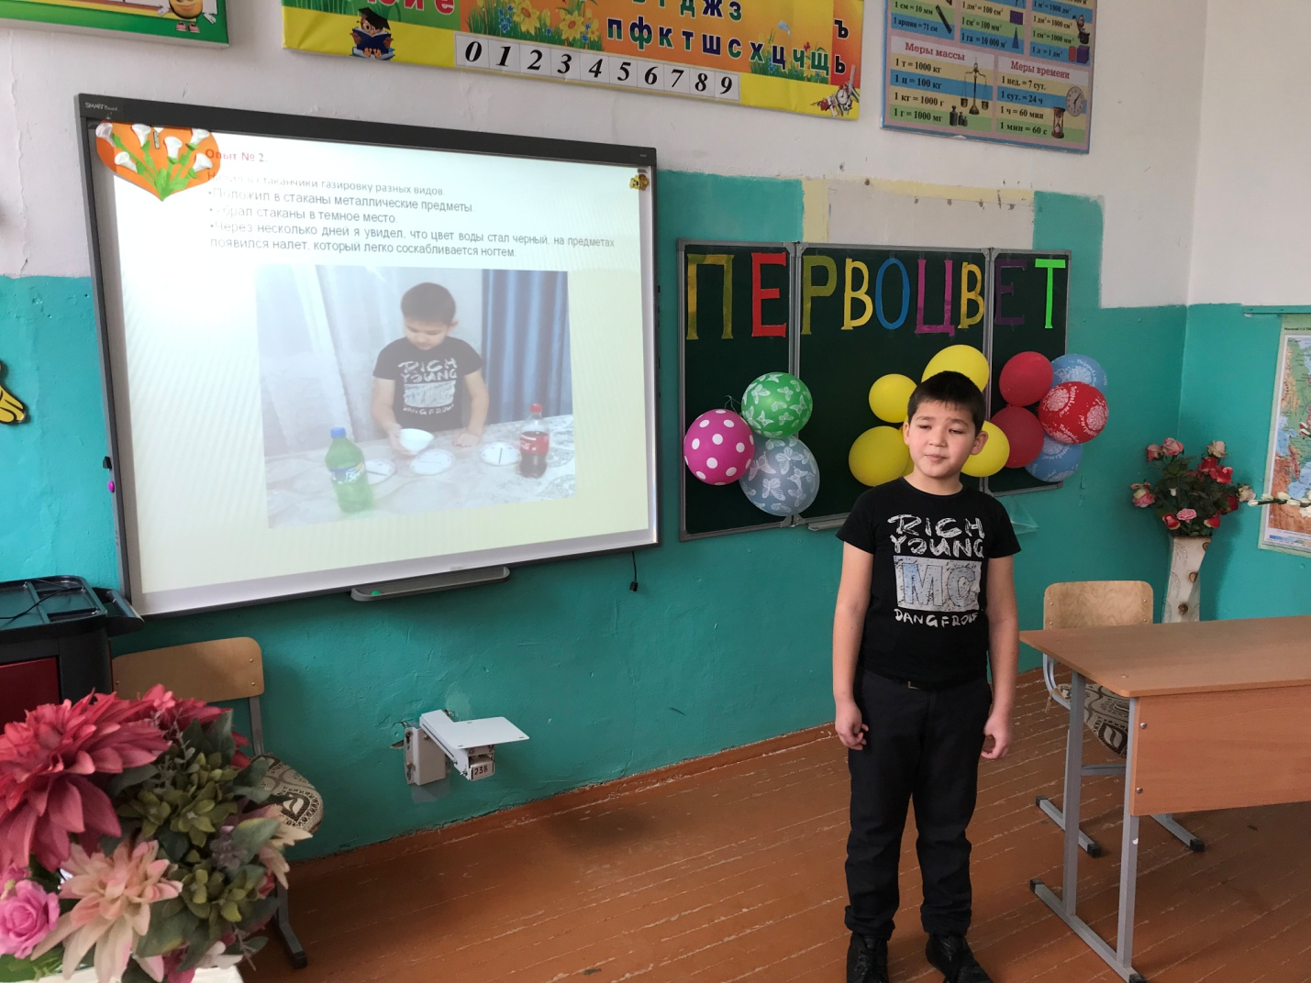
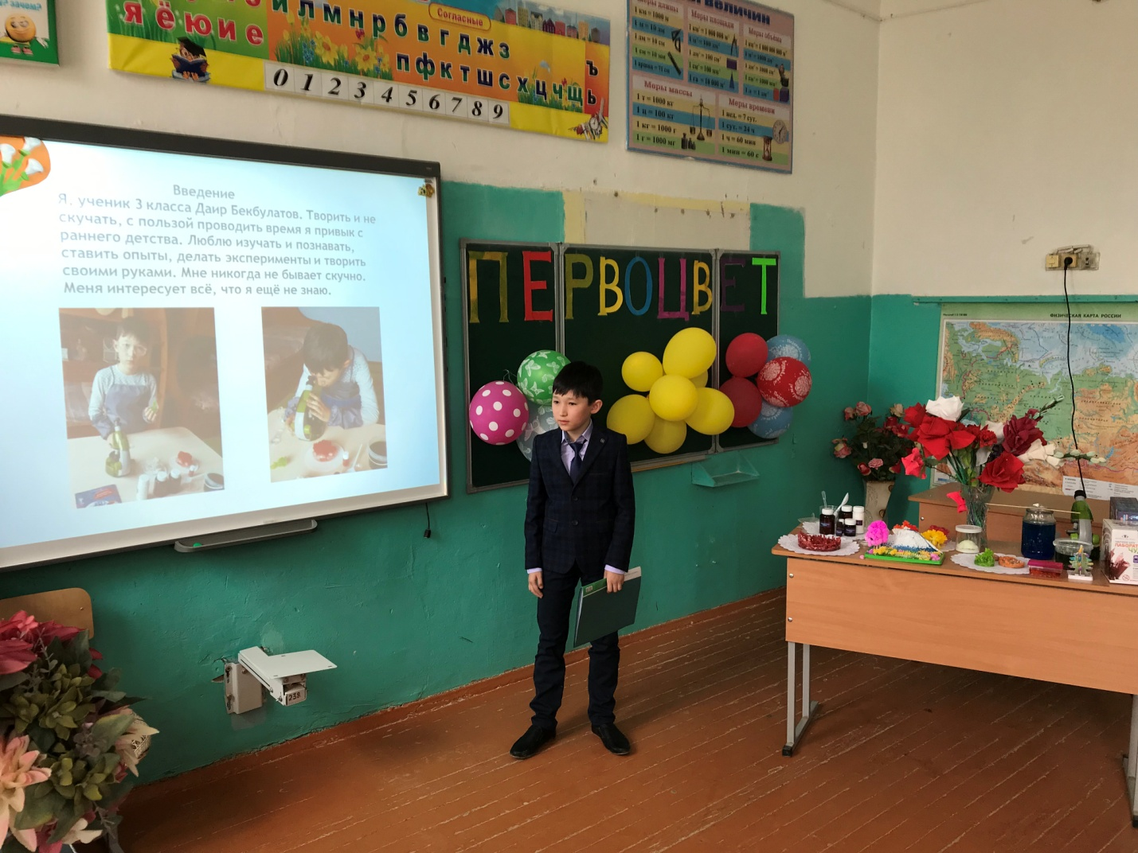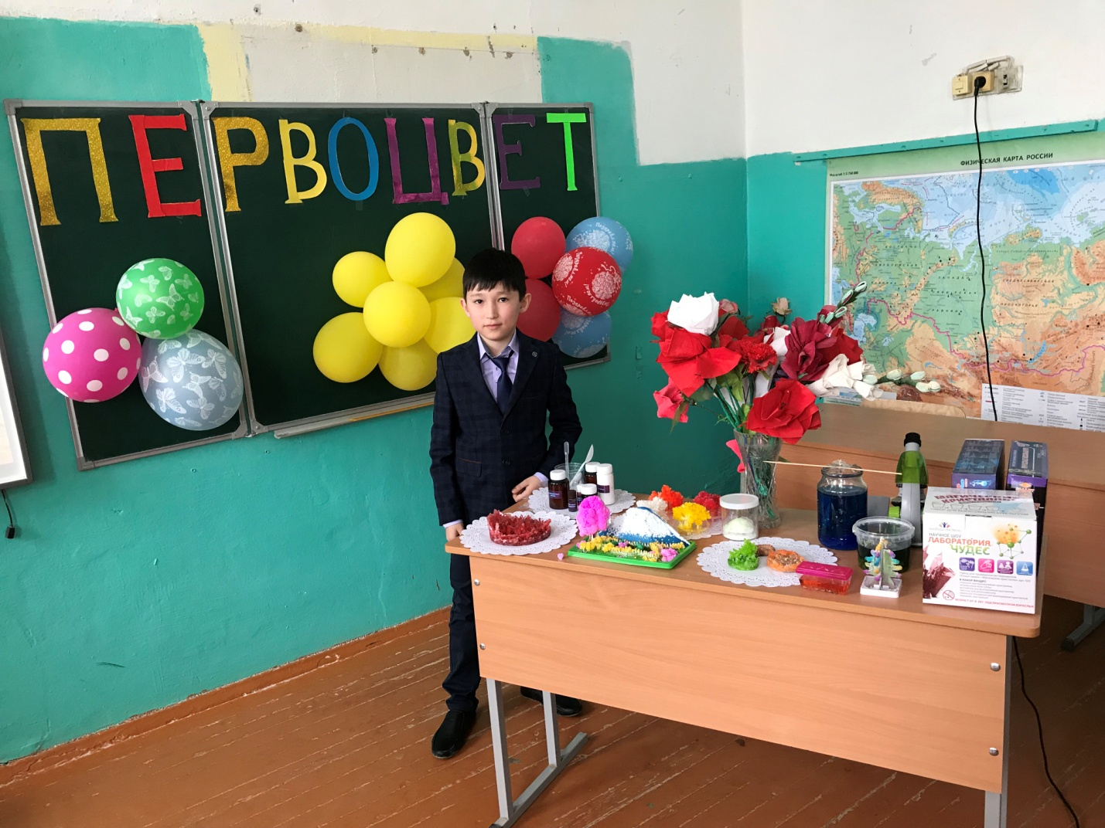
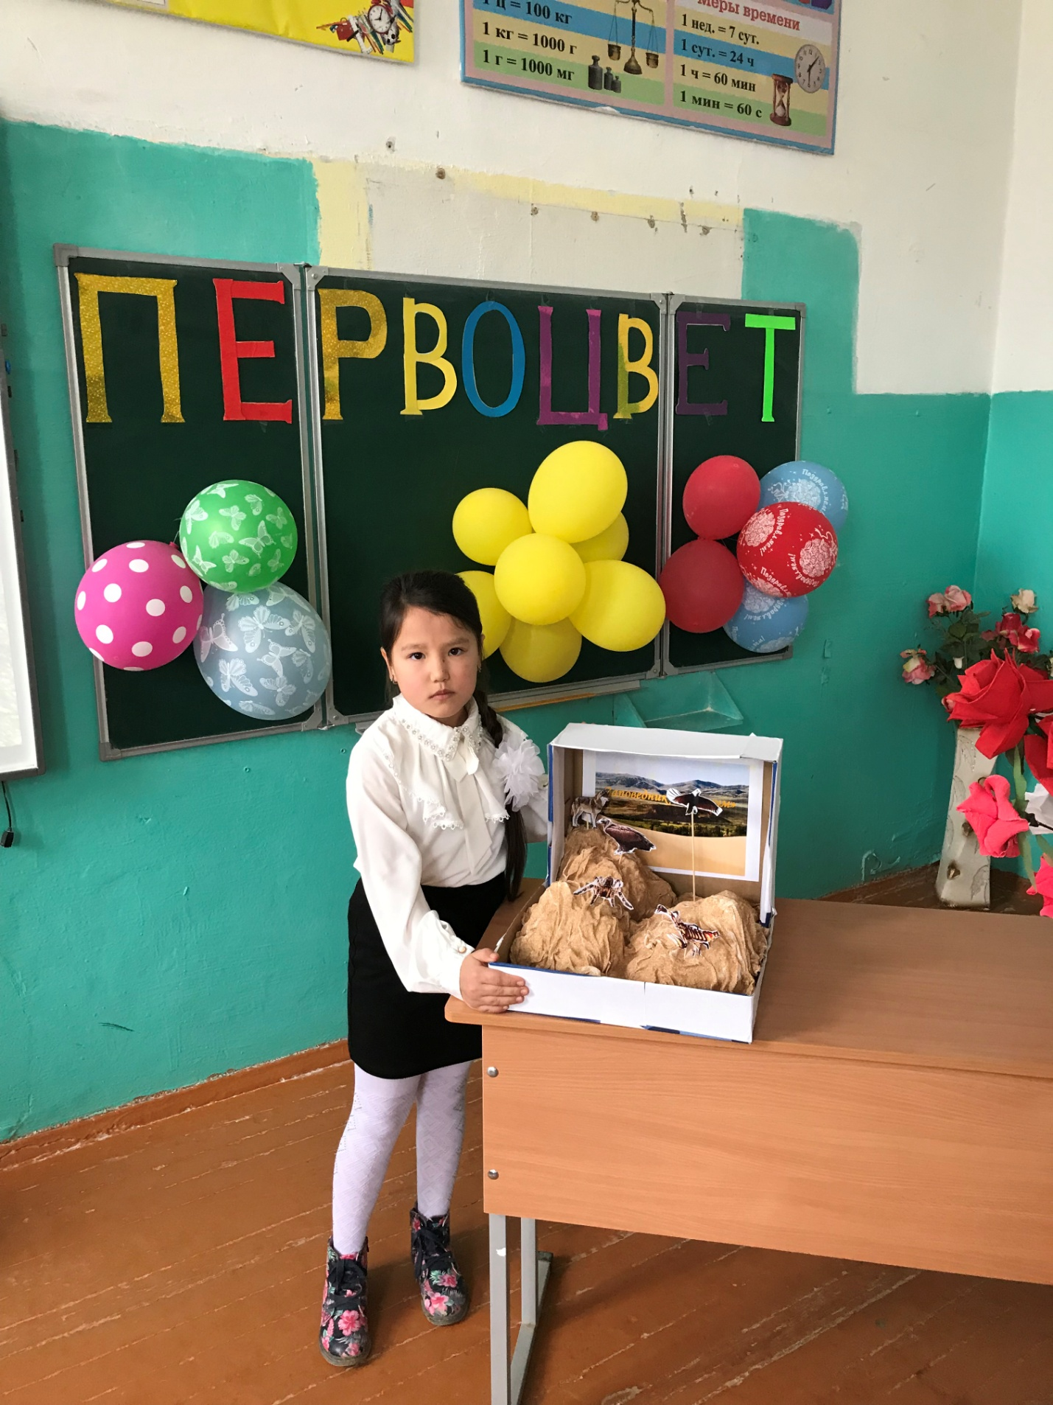

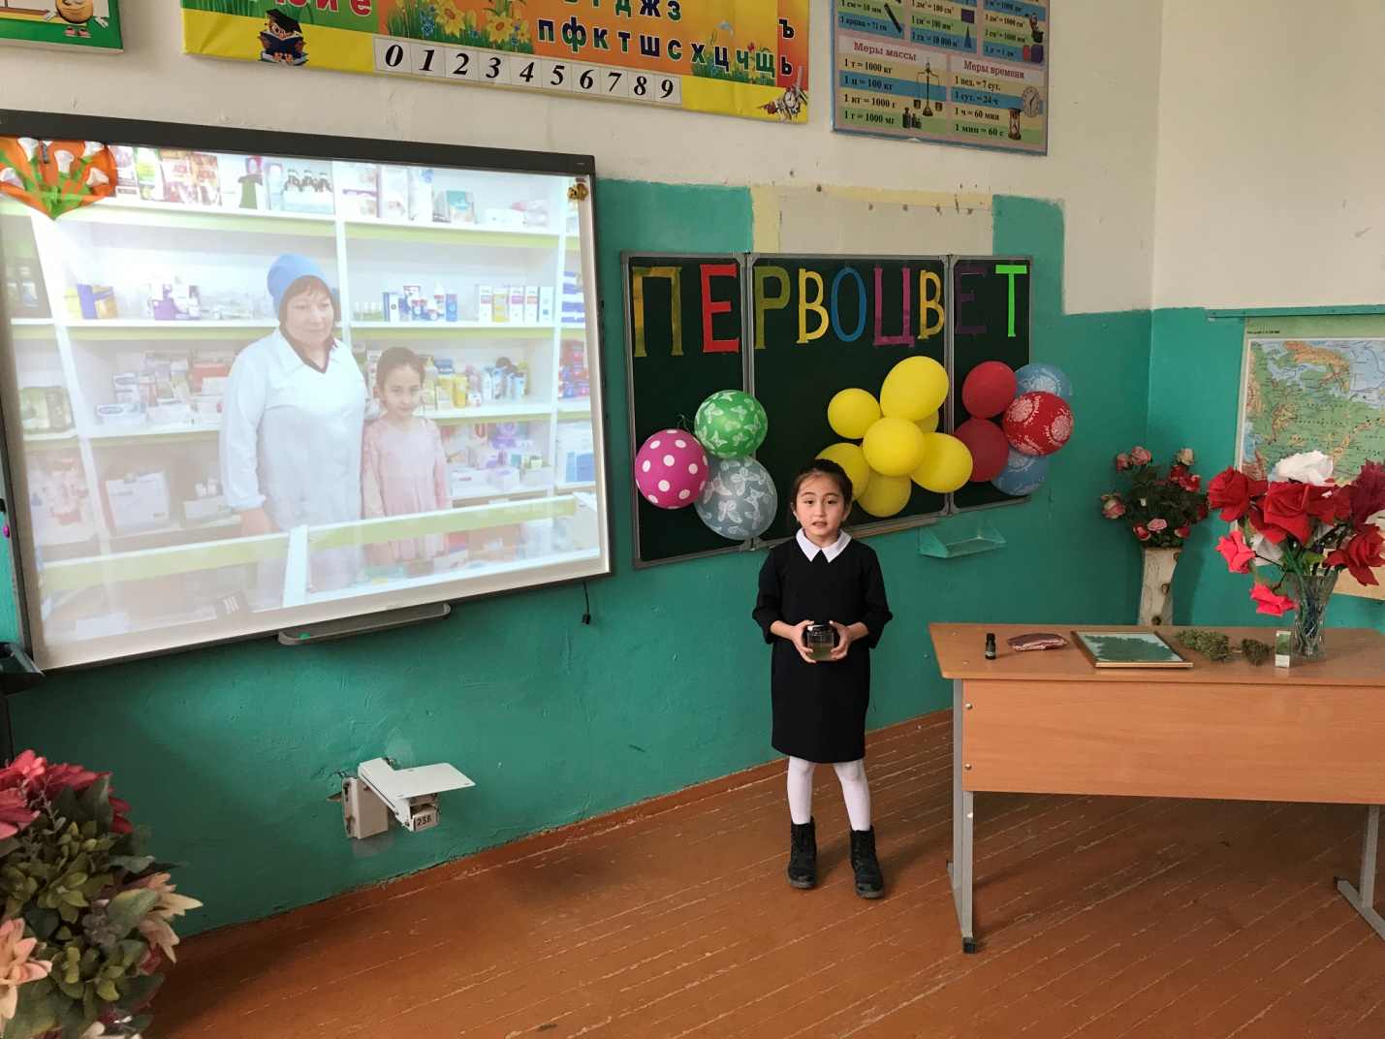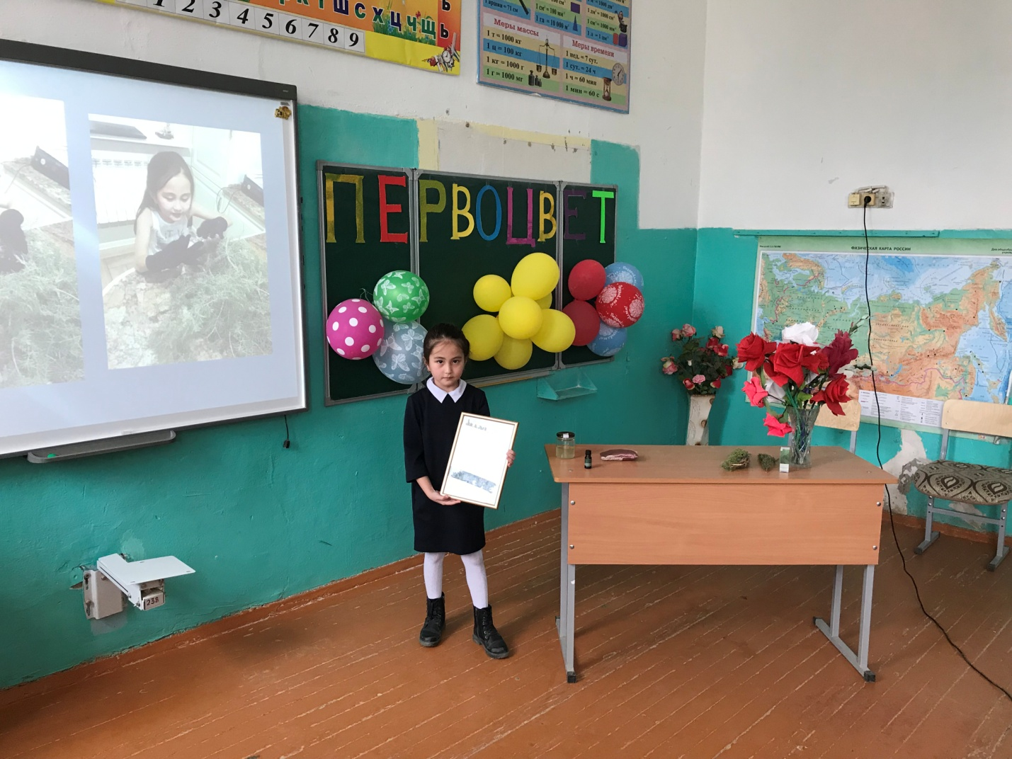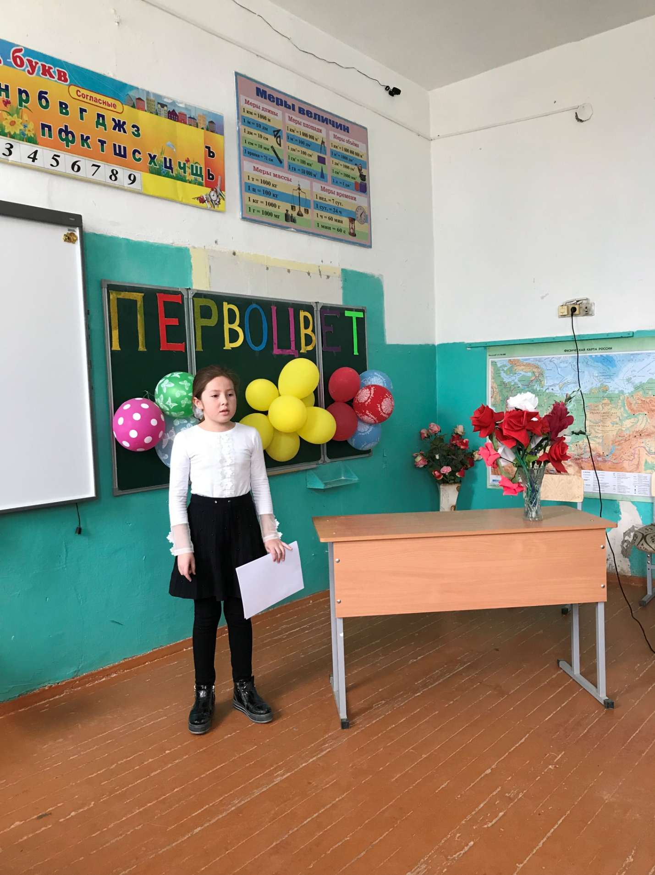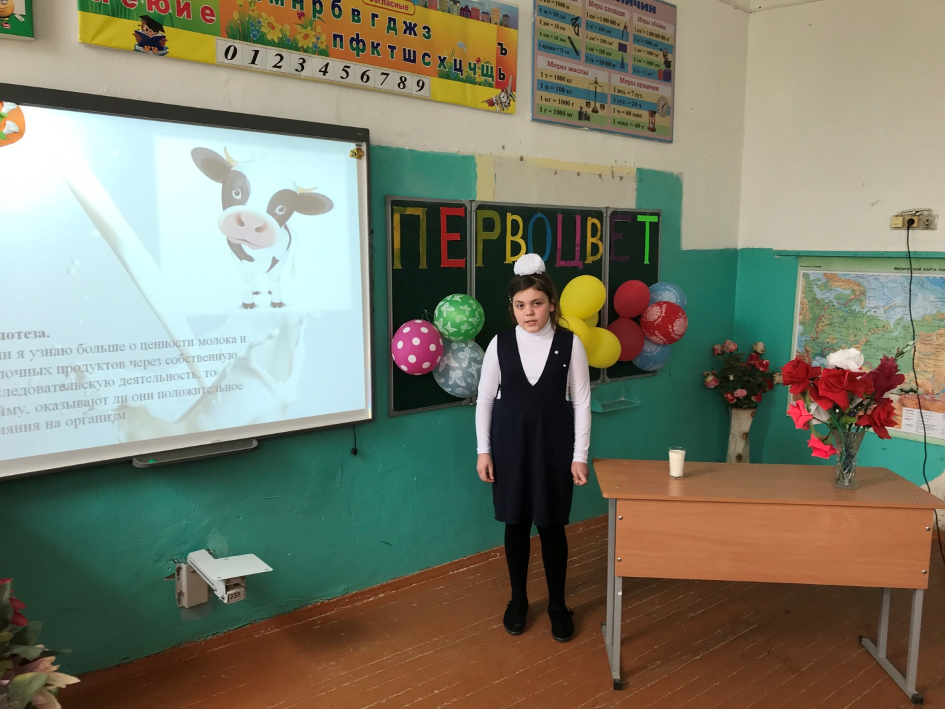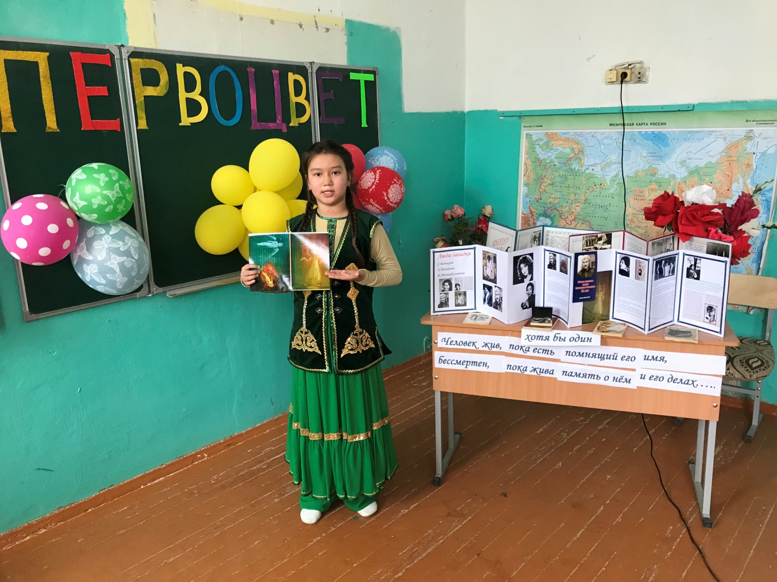
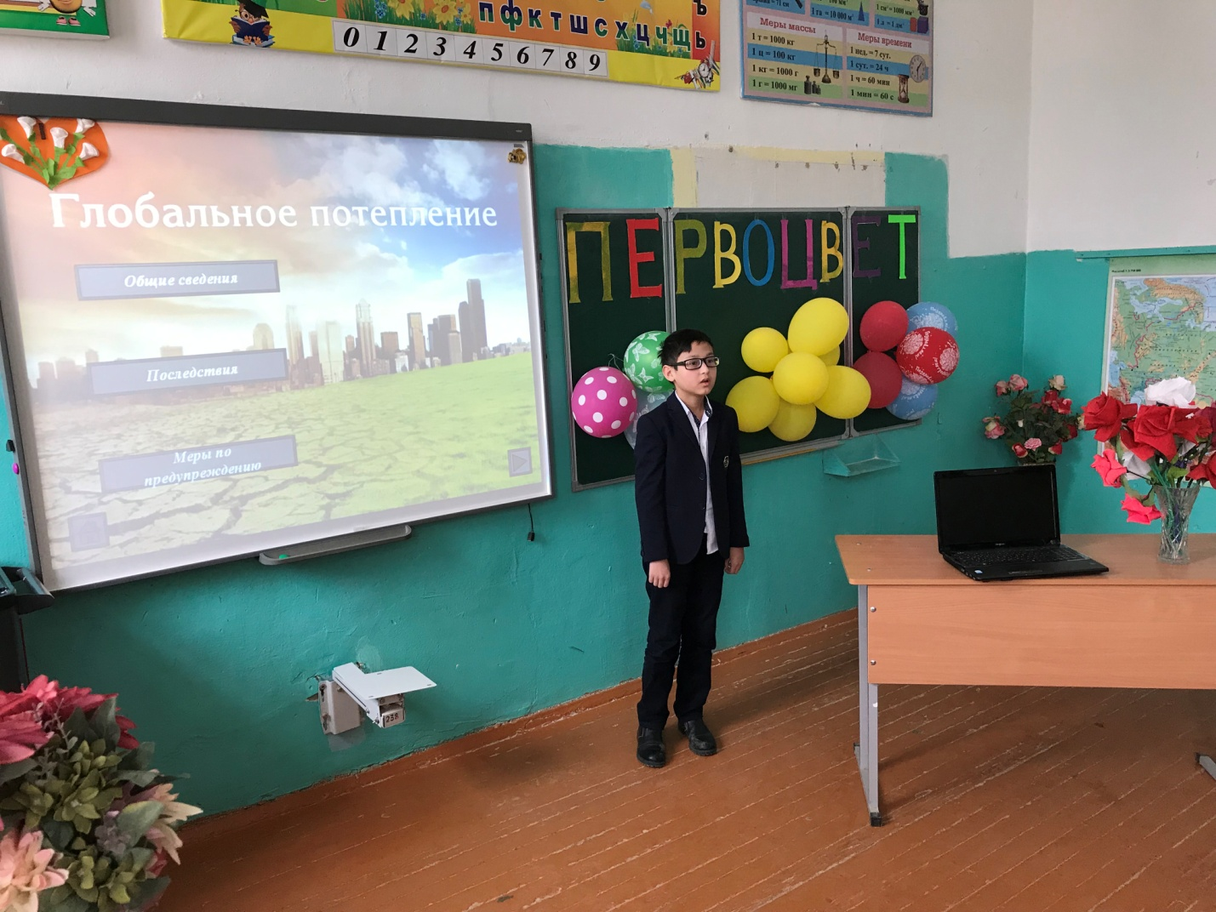
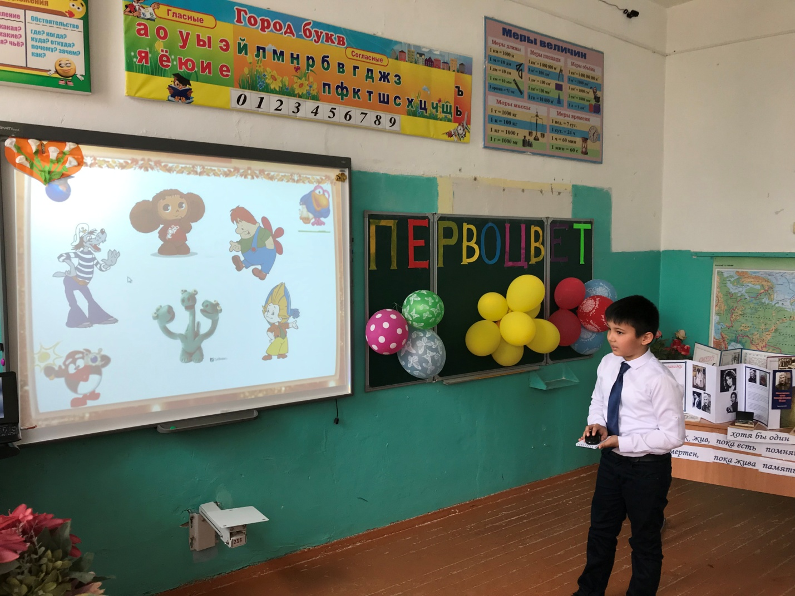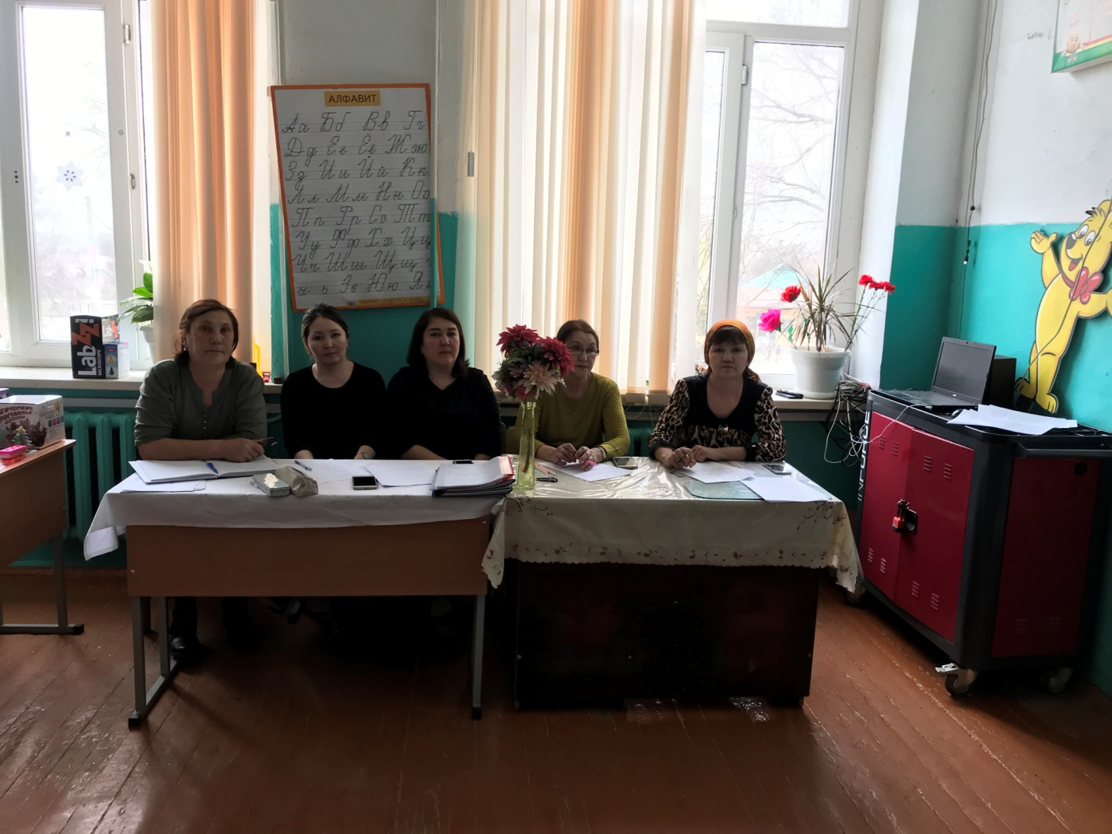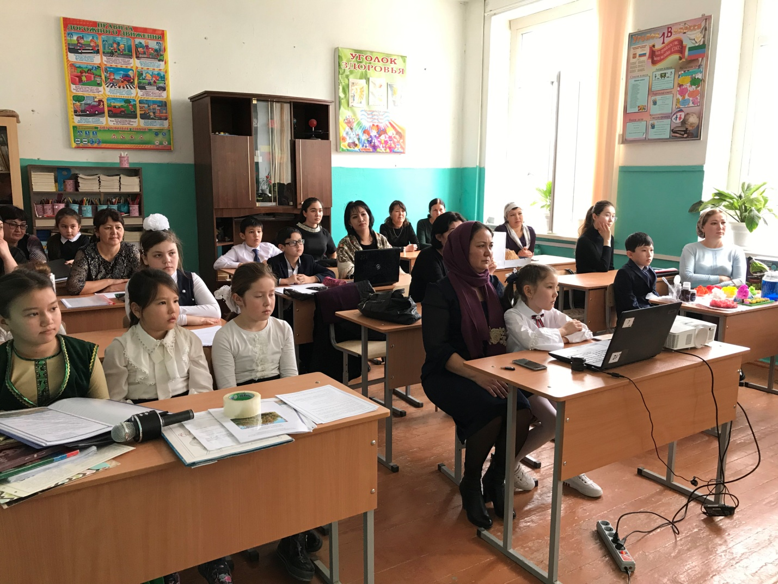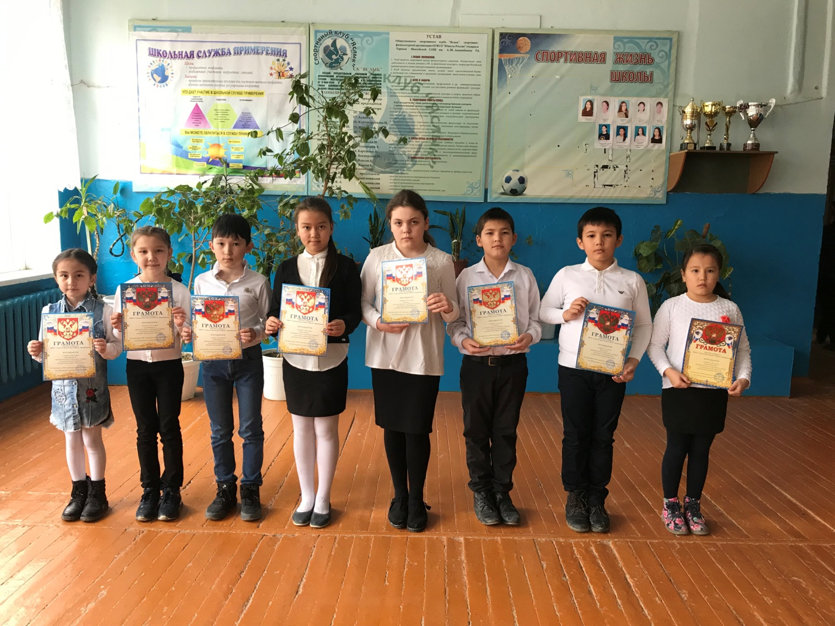
Зам. директора по УВР в начальных классах Мурзаева Г.С.

